Министерство науки и высшего образования Российской Федерации

Федеральное государственное бюджетное образовательное учреждение

высшего образования

«Волгоградский государственный технический университет»

|  |  |
| --- | --- |
| Факультет | Электроники и вычислительной техники |
| Кафедра | Программное обеспечение автоматизированных систем |

|  |  |  |  |  |  |  |  |  |  |  |  |  |  |  |  |  |  |  |
| --- | --- | --- | --- | --- | --- | --- | --- | --- | --- | --- | --- | --- | --- | --- | --- | --- | --- | --- |
| Согласовано | | | | | | | | |  | Утверждаю | | | | | | | | |
|  | | | | | | | | |  | Зав. кафедрой | | | | | | | | |
| (должность гл. специалиста предприятия) | | | | | | | | |  |
|  | | | |  |  | | | |  |  | | | |  | Ю. А. Орлова | | | |
| (подпись) | | | |  | (инициалы, фамилия) | | | |  | (подпись) | | | |  | (инициалы, фамилия) | | | |
| « |  | » |  | | | 20 |  | г. |  | « |  | » |  | | | 20 |  | г. |

**ПОЯСНИТЕЛЬНАЯ ЗАПИСКА**

|  |  |  |  |  |  |  |  |  |  |  |  |  |  |  |  |  |
| --- | --- | --- | --- | --- | --- | --- | --- | --- | --- | --- | --- | --- | --- | --- | --- | --- |
| к | выпускной квалификационной работе бакалавра | | | | | | | | | | | | | | | на тему |
| (наименование вида работы) | | | | | | | | | | | | | | | | |
| Разработка мобильного приложения для заказа и доставки еды | | | | | | | | | | | | | | | | |
|  | | | | | | | | | | | | | | | | |
|  | |  | | | | | |  |  | | | | | | | |
| Автор | |  | | | | | |  | Шеху Абубакар Умар | | | | | | | |
|  | | (подпись и дата подписания) | | | | | |  | (фамилия, имя, отчество) | | | | | | | |
| Обозначение | | | ВКРБ–09.03.04–10.19–16–23 | | | | | | |  | | | | | | |
|  | | | (код документа) | | | | |  | | | | | | | | |
| Группа | | | ПрИн-467 | | | | |  | | | | | | | | |
|  | | | (шифр группы) | | | | |  | | | | | | | | |
| Направление | | | 09.03.04 – Программная инженерия,  Разработка программно-информационных систем | | | | | | | | | | | | | |
|  | | | (код и наименование направления, наименование программы (профиля)) | | | | | | | | | | | | | |
| Руководитель работы | | | | |  | | | | | | | |  | | Гилка В.В. | |
|  | | | | | (подпись и дата подписания) | | | | | | | |  | | (инициалы и фамилия) | |
| Консультанты по разделам: | | | | | | | | | | | | | | | | |
|  | | | | | |  |  | | | | |  | |  | | |
| (краткое наименование раздела) | | | | | |  | (подпись и дата подписания) | | | | |  | | (инициалы и фамилия) | | |
|  | | | | | |  |  | | | | |  | |  | | |
| (краткое наименование раздела) | | | | | |  | (подпись и дата подписания) | | | | |  | | (инициалы и фамилия) | | |
| Нормоконтролер: | | | |  | | | | | | |  | Кузнецова А.С. | | | | |
|  | | | | (подпись и дата подписания) | | | | | | |  | (инициалы и фамилия) | | | | |

Волгоград 2023 г.

Министерство науки и высшего образования Российской Федерации

Федеральное государственное бюджетное образовательное учреждение

высшего образования

«Волгоградский государственный технический университет»

|  |  |
| --- | --- |
| Кафедра | Программное обеспечение автоматизированных систем |

|  |  |  |  |  |  |  |  |  |  |
| --- | --- | --- | --- | --- | --- | --- | --- | --- | --- |
|  | Утверждаю | | | | | Зав. кафедрой | | | |
|  |  | | | |  | Ю. А. Орлова | | | |
| (подпись) | | | |  | (инициалы, фамилия) | | | |
|  | « |  | » |  | | | 20 |  | г. |

**Задание**

|  |  |  |  |  |  |  |  |  |  |  |  |  |  |  |  |
| --- | --- | --- | --- | --- | --- | --- | --- | --- | --- | --- | --- | --- | --- | --- | --- |
| на | выпускную квалификационную работу бакалавра | | | | | | | | | | | | | | |
|  | (наименование вида работы) | | | | | | | | | | | | | | |
| Студент | | | Шеху Абубакар Умар | | | | | | | | | | | | |
|  | (фамилия, имя, отчество) | | | | | | | | | | | | | | |
| Код кафедры | | | | 10.19 | Группа | | | | ПрИн-467 | | | |  | | |
| Тема | | Разработка мобильного приложения для заказа и доставки еды | | | | | | | | | | | | | |
|  | | | | | | | | | | | | | | | |
| Утверждена приказом по университету | | | | | | « | 06 | » | | сентября | 20 | 22 | | г. № | 1235-ст |
| Срок представления готовой работы (проекта) | | | | | | | | | |  | | | | | |
|  | | | | | | | | | | (дата, подпись студента) | | | | | |
| Исходные данные для выполнения работы (проекта) | | | | | | | | | | | | | | | |
| Задание, выданное научным руководителем кафедры «ПОАС» | | | | | | | | | | | | | | | |
|  | | | | | | | | | | | | | | | |
| Содержание основной части пояснительной записки | | | | | | | | | | | | | | | |
|  | | | | | | | | | | | | | | | |
|  | | | | | | | | | | | | | | | |
|  | | | | | | | | | | | | | | | |
|  | | | | | | | | | | | | | | | |
|  | | | | | | | | | | | | | | | |
|  | | | | | | | | | | | | | | | |
|  | | | | | | | | | | | | | | | |
|  | | | | | | | | | | | | | | | |
|  | | | | | | | | | | | | | | | |

|  |
| --- |
|  |
|  |
|  |
|  |
|  |

|  |  |
| --- | --- |
| Перечень графического материала | |
| 1) |  |
|  | |
| 2) |  |
|  | |
| 3) |  |
|  | |
| 4) |  |
|  | |
| 5) |  |
|  | |
| 6) |  |
|  | |
| 7) |  |
|  | |
| 8) |  |
|  | |
| 9) |  |
|  | |
| 10) |  |
|  | |
| 11) |  |
|  | |
| 12) |  |
|  | |

|  |  |  |  |  |  |  |  |
| --- | --- | --- | --- | --- | --- | --- | --- |
| Руководитель работы (проекта) | |  | |  | | Гилка В.В. | |
|  | | (подпись и дата подписания) | |  | | (инициалы и фамилия) | |
| Консультанты по разделам: | |  | | | |  | |
|  |  | |  | |  | |  |
| (краткое наименование раздела) |  | | (подпись и дата подписания) | |  | | (инициалы и фамилия) |
|  |  | |  | |  | |  |

Министерство науки и высшего образования Российской Федерации Федеральное государственное бюджетное образовательное учреждение высшего образования

«Волгоградский государственный технический университет»

Кафедра «Программное обеспечение автоматизированных систем»

|  |  |
| --- | --- |
|  | УТВЕРЖДАЮ:  Зав. кафедрой ПОАС  ________________Ю.А. Орлова  «____» _______________20 г. |

Разработка мобильного приложения для заказа и доставки еды

ПОЯСНИТЕЛЬНАЯ ЗАПИСКА

ВКРБ–09.03.04–10.19–16–23–81

Листов 65

|  |  |
| --- | --- |
|  | Руководитель работы  ________________Гилка В.В.  _________________________  «___» ________________20 г. |
| |  | | --- | | Нормоконтролер  ______________ Кузнецова А.С.  «___» __________________ 20 г. | | |  | | --- | | Исполнитель  студент группы ПрИн-467  _______________Шеху А.У. «___»________________ 20 г. | |

Волгоград, 2023 г.

Аннотация

Настоящий документ является пояснительной запиской к выпускной квалификационной работе бакалавра на тему: «Разработка мобильного приложения для заказа и доставки еды».

В работе обосновывается актуальность выбранной темы, проводится сравнительный анализ между виртуальными турами вузов, анализ текущего процесса распространения информации о кафедре «Программное обеспечение автоматизированных систем» среди абитуриентов, предлагается обновленный процесс, выдвигаются требования к функциональным характеристикам виртуального тура, составляется список панорам и сценарий переходов между панорамами, содержится подробное описание реализации виртуального тура, описываются тестовые примеры.

Документ включает в себя страниц - 65, рисунков - 44, приложений -3.

Ключевые слова: виртуальный тур, 3d, панорамы, точки перехода, фотографии.

Содержание

Введение 7

1 Анализ требований и моделирование предметной области 8

1.1 Анализ предметной области 9

1.2 Обоснование выбора платформы 10

1.3 Назначение мобильного приложения 13

Введение

С увеличением доступности мобильного интернета все большей популярностью стали пользоваться мобильные приложения, поэтому заказ товаров и услуг со смартфонов совершается все чаще. Это обусловлено тем, что мобильное приложение является самым удобным способом взаимодействия с такими сервисами. Мобильное приложение позволяет сделать заказ без лишних неудобств и в любой удобный момент: на работе, во время прогулки, на учебе и тому подобное.

Традиционная схема заказа и доставки еды выглядит следующим образом: клиенты совершают заказ по телефону у выбранного заведения и ждут, пока курьер доставит их заказ по выбранному адресу. Однако, современные технологии предлагают нам неограниченные возможности и, поэтому интеграция цифровых методов и быстрое реагирование на новые тренды поменяет рынок. В нынешнее время большинство людей, привыкших совершать покупки через сайты и приложения, ждут аналогичного опыта и при заказе еды. Наиболее привлекательными качествами онлайн-заказов для людей всегда будут комфорт, оперативная доставка и приемлемые цены.

Заведения, в которых есть возможность приобретать еду на вынос, должны идти в ногу со временем и внедрять приложения, чтобы сделать свои услуги доступными и удерживать клиентов. Заказ еды через мобильное приложение позволит быстро доставлять еду без какого-либо взаимодействия с другими людьми.

Доставка продуктов и готовой еды пользовалась большой популярностью после первой волны пандемии. Пандемия сильно увеличила спрос на использование приложений и за весь период самоизоляции выросли оборот, количество платежей, а также средний чек сервисов доставки еды. За эти несколько месяцев рынок прошел путь, на который в обычных условиях понадобилось бы не меньше года. Продолжал расти объем заказов даже летом, поскольку люди продолжали сидеть дома и заказывать еду [1].

Целью работы являет – повысить уровень наглядности информации о кафедре ПОАС в сети интернет за счет создания виртуального тура.

Задачи:

- произвести анализ предметной области;

- произвести обзор существующих аналогов и выявить их преимущества и недостатки;

- определить требования к разрабатываемому мобильному приложению;

- произвести проектирование базы данных исходя из требований;

- сформировать панорамы на основе фотографий сценарных точек;

- разработка мобильного приложения;

- протестировать разработанное программное средство и доказать его работоспособности и эффективность.

Объектом исследования в работе является применение виртуального тура в решении задач повышения информативности и наглядности.

Предметом исследования является «Заказ еды»

Методы исследований. Для решения поставленных задач были использованы методы математического моделирования, системного анализа, программной инженерии, объектно-ориентированного программирования, технологии проектирования человеко-машинного взаимодействия.

Практическая ценность работы заключается в том, что разработанный виртуальный тур позволит повысить информативность и наглядность кафедры ПОАС для абитуриентов, поступающих в Волгоградский Государственный Технический Университет (ВолгГТУ) по направлению «Программная инженерия».

# 1 Анализ требований и моделирование предметной области

# 1.1 Анализ предметной области

В рамках выпускной квалификационной работы рассматривается разработка мобильного приложения для заказа и доставки еды. Приложение не принадлежит какой-либо организации или какому-либо действующему ресторану.

Предметом деятельности онлайн-платформы для заказа и доставки продуктов питания является:

− соединяет потребителей с широким спектром местных ресторанов и продуктов питания, так что они могут заказать из полного меню свои любимые местные блюда, когда захотят.

− услуги по предоставлению продуктов питания потребителям, независимо от того, подаются ли они в специальных местах общественного питания или в ресторанах самообслуживания, ешьте их в помещении, берите с собой или заказывайте с доставкой на дом;

− приготовление и доставка продуктов питания для непосредственного потребления;

− деятельность заведений общественного питания с обслуживанием на вынос;

Клиент — это человек, который делает заказ в любом ресторане на платформе доставки "SoftEats". Чтобы оформить заказ в SoftEats, клиент открывает приложение, проходит регистрацию или авторизацию (указав свое имя, адрес и номер мобильного телефона), затем добавляет в корзину нужные ему продукты из определенного ресторана и оставляет свой заказ оператору.

В каждом ресторане на SoftEats есть менеджер, который принимает и подтверждает заказ, изменяет меню и прайс-лист, добавляет различные акции и промо-коды.

Курьер — это лицо, зарегистрированное в SoftEats для доставки еды потребителям из определенного ресторана по желаемому адресу. Курьер может доставить еду пешком, на велосипеде, скутере или личном автомобиле.

Диаграммы вариантов использования являются важным инструментом для моделирования требований с целью представления функциональности разрабатываемого программного обеспечения или системы в целом. Эти диаграммы описывают взаимосвязи и зависимости между группами вариантов использования и участниками, вовлеченными в процесс. Вариант использования обозначен на диаграмме многоточием, внутри которого содержится его описание, указывающее на выполнение операции или действия [2].

# 1.2 Обоснование выбора платформы

Согласно отчету Statista, по состоянию на 2021 год в мире насчитывается около 5,2 миллиарда пользователей мобильных телефонов. Ожидается, что к 2023 году это число достигнет 5,4 миллиарда. Утверждается, что средний человек ежедневно проводит на своем смартфоне около 3 часов 15 минут, большую часть этого времени проводя в социальных сетях, приложениях для обмена сообщениями и платформах потоковой передачи видео. Ожидается, что использование мобильных устройств вскоре продолжит расти, поскольку все больше людей полагаются на них для общения, развлечений и доступа в Интернет. Ожидается, что растущая популярность технологии 5G также будет способствовать росту использования мобильных устройств, поскольку она обеспечивает более высокие скорости и более эффективные соединения.

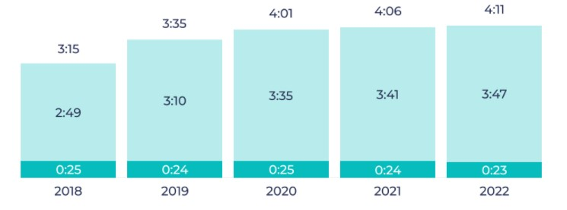

Рисунок 1.1 – Средний показатель ежедневного использования приложений и браузеров

Важно продумать, на какие платформы следует ориентировать приложение. В 2021 году двумя доминирующими платформами были iOS и Android, совокупная доля рынка которых составляла более 99%. По данным Sensor Tower, в 2021 году в App Store было доступно более 2 миллионов приложений с более чем 140 миллиардами загрузок. Это означает увеличение доступности приложений на 10% и увеличение количества загрузок на 25% по сравнению с предыдущим годом.

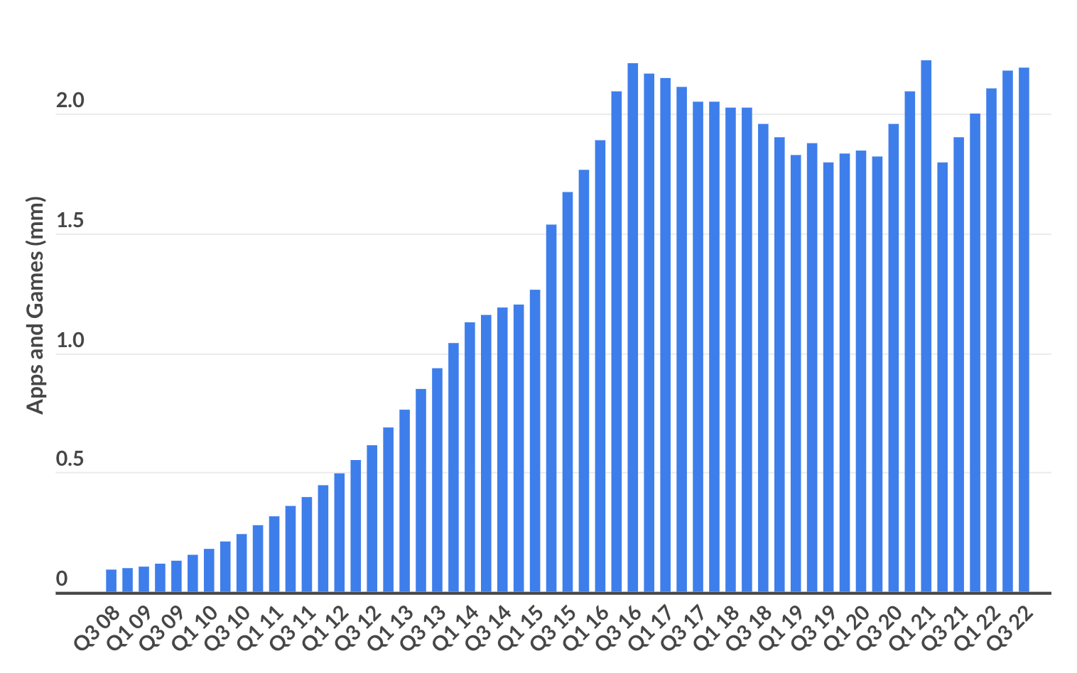

Рисунок 1.2 – Количество приложений на платформе Apple App Store

В платформе Google Play также наблюдался значительный рост: в 2021 году было доступно более 3,5 миллионов приложений и более 240 миллиардов загрузок. Это означает увеличение доступности приложений на 20% и увеличение количества загрузок на 30% по сравнению с предыдущим годом.

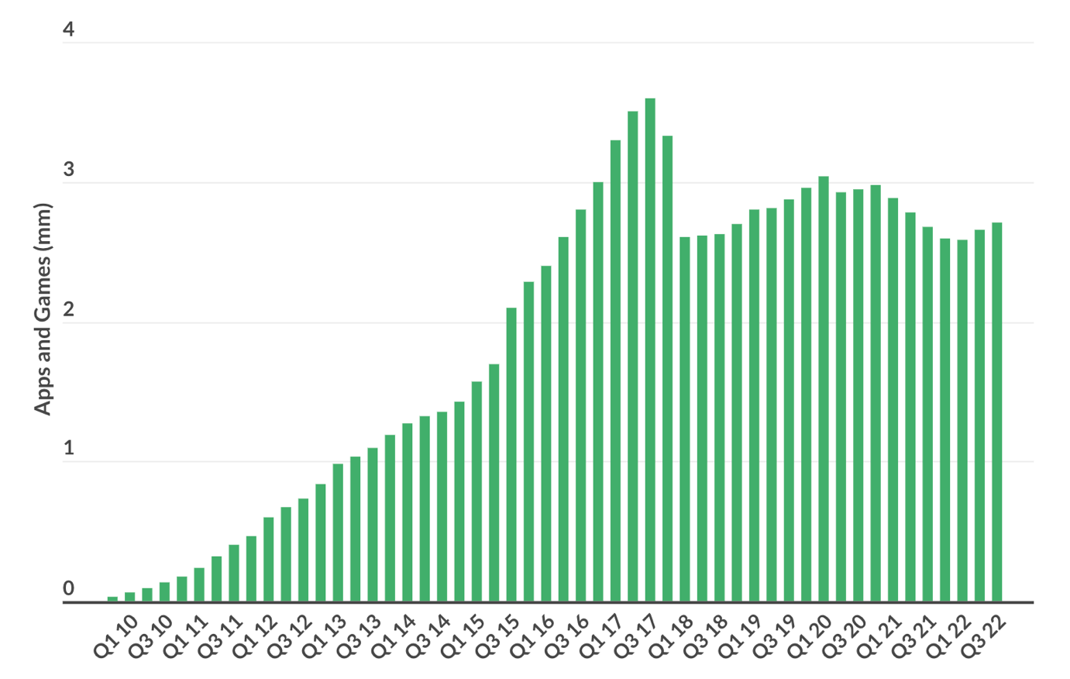

Рисунок 1.3 – Количество приложений на платформе Google Play

Основываясь на обзоре платформы и статистике загрузки мобильных приложений, выбор платформ iOS и Android для разработки может помочь охватить более широкую аудиторию и потенциально повысить успех приложения. Таким образом, будет разработано кроссплатформенное приложение, а следовательно, и платформа для размещения приложений - App Store и Google Play

# 1.3 Назначение мобильного приложения

Мобильные приложения для платформы онлайн-заказа и доставки еды SoftEats должны решать следующие задачи:

1. Возможность клиента сделать заказ, добавив различные товары в корзину, и возможность их удаления.

2. Возможность использования промо-кодов аукциона для заказов.

3. Клиент получает информацию о ранее размещенных заказах.

4. Возможность регистрации пользователя в приложении.

5. Возможность курьера принять или отклонить доставку

Создание данного программного продукта преследует следующие цели:

1. Ускорение и упрощение выполнения заказа.

2. Увеличение потока новых клиентов.

3. Быстрый поиск нужных позиций блюд.

4. Возможность введения новых выгодных рекламных акций.

Формальная формулировка проблемы описывается следующим образом:

Входные данные:

− информация о меню;

− информация о клиенте (имя, адрес, номер телефона).

− информация о курьера (номер телефона, имя, адрес).

Входные ресурсы:

− платежная система;

− клиент.

− курьер.

Входные управление:

− процедура выбора количества блюда;

− процедура выбора блюда;

− процедура выбора типа оплаты;

− процедура выбора типа доставки;

− процедура доставки заказа.

Выходные потоки:

− чек;

− заказ.